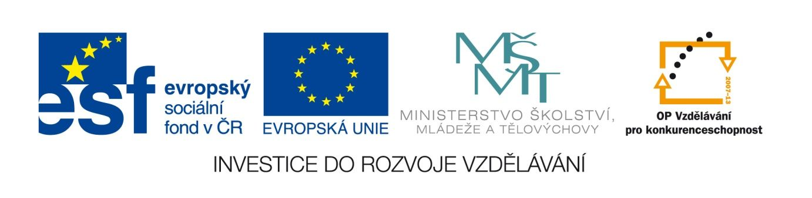

Hrabal – rozbor vybrané povídky (skupinová práce)
VY_12_INOVACE_LITNOVA16
Anotace
Eva Bednářová
15.6.2012
IV.ročník – ČJ, literatura 2.poloviny 20.století

Úkol je zadán ve škole po domácí četbě povídek: Křtiny, Jarmilka, Chcete vidět zlatou Prahu? Kafkárna, Krásná Poldi, Automat svět . Studenti ve škole už četli a interpretovali jiné Hrabalovy povídky (Křtiny 1947, Dáma s kaméliemi)
cíl: 1) přemýšlet o tématických rovinách Hrabalových povídek, 2) charakterizovat postavy a prostředí,3) společně interpretovat text, všímat si různých variant interpretace.

Hrabal,B.Chcete vidět zlatou Prahu? 1.vyd. Praha : Mladá fronta, 1989.

ZADÁNÍ:
Název povídky:

- Proč jste si povídku vybrali? Můžete uvést i více důvodů, ale nejprve si je sdělte vzájemně. Možná najdete nějaké zobecňující řešení.

- O čem vážném, důležitém je povídka? Hlavní téma. ( ne děj!)

- další témata:

- Jaké postavy v ní vystupují? Co mají společného postavy Hrabalových povídek? ( Jak si stojí ve společnosti? Jak je ovlivňují společenské normy? Zajímají se o politiku atp.? Co je pro ně v životě důležité? Čím je řízeno jejich chování? atd.

- Proč si Hrabal takové postavy vybírá? Co tím může sledovat?

- Vypište citát z textu.

